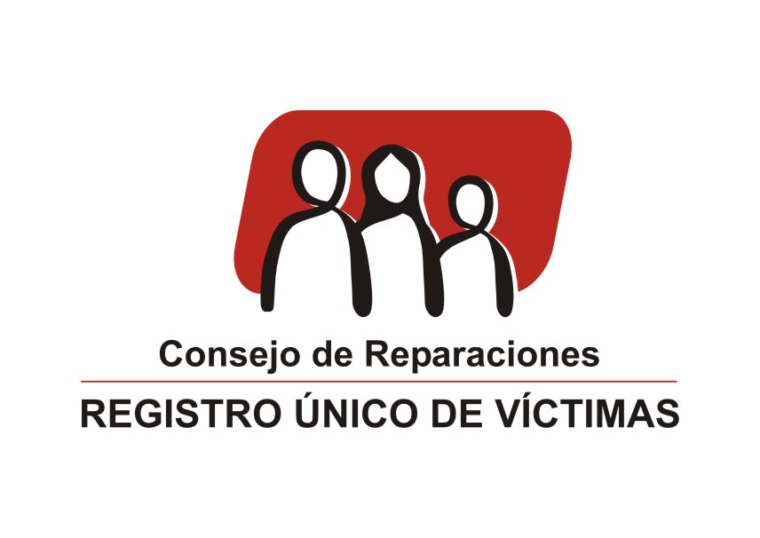

GUIA PARA INSTITUCIONES Y ORGANIZACIONES

Identificación y ubicación de familiares
con derecho a inscripción en el Registro Único de Víctimas (RUV)

Los familiares directos de las personas muertas
y desaparecidas inscritas en el RUV también son víctimas.
Necesitamos su colaboración para ubicarlas

- ORIENTACIÓN GENERAL

¿Qué es el RUV?
Es el listado oficial de las personas y comunidades afectadas por el proceso de violencia en el Perú —entre mayo de 1980 y noviembre de 2000— que tienen derecho a recibir una reparación del Estado. Las personas afectadas son quienes sufrieron violación a sus derechos humanos, entre ellas las personas muertas o desaparecidas.

¿Por qué identificar y ubicar a los familiares directos de las personas muertas y desaparecidas?
Los padres, hijos, cónyuge o conviviente de las personas muertas o desaparecidas inscritas en el RUV son consideradas por el Estado víctimas y son beneficiarias de la Ley Nº 28592, es decir, tienen derecho a acceder a los programas del Plan Integral de Reparaciones.

¿Por qué se requiere apoyo para ubicar a los familiares?
Una vez que el Consejo de Reparaciones ha inscrito a una víctima muerta o desaparecida, seguidamente inscribe a los familiares sobre los cuales cuenta con información verificable. Sin embargo, la información disponible no incluye a todos los familiares directos de la víctima. Además muchos de los familiares no saben que tienen derecho a inscribirse en el RUV.

¿Cómo puede solicitar inscripción un familiar?
Debe llenar un formato sencillo y entregar algún documento que pruebe su vínculo como familiar directo de la persona inscrita en el RUV. La información ingresa a una base de datos y luego es evaluada. Los consejeros toman la decisión final sobre la inscripción en el RUV. La Ley impide la inscripción en el RUV de miembros de grupos subversivos.
El proceso de inscripción de familiares es ágil, ya que un requisito es que el familiar muerto o desaparecido esté inscrito en el RUV, lo que significa que su expediente ya fue evaluado y calificado.

¿Qué deben hacer las instituciones que colaboran?
Deben difundir la lista de personas muertas y desaparecidas inscritas en el RUV, apoyar a los familiares a solicitar su inscripción y, posteriormente, entregarles su certificado de acreditación.

¿Cómo saber quiénes están inscritos en el RUV?
En la página web www.ruv.gob.pe está la lista de las personas muertas y desaparecidas inscritas y se actualiza cada semana.

¿Cómo está organizada la lista de personas inscritas?
Figura el código de inscripción en el RUV, los nombres y apellidos de la persona, el distrito donde sufrió el hecho que produjo su muerte o desaparición y los familiares que a la fecha han sido inscritos.

¿Cuánto cuesta el trámite, se debe legalizar las copias?
El trámite es totalmente gratuito y sólo se necesitan copias simples de los documentos.

¿Hasta cuándo hay plazo para solicitar inscripción?
El Registro Único de Víctimas es permanente –de acuerdo a la Ley Nº 28592–. Hay una sede central del CR en Lima y gracias a alianzas y colaboración con gobiernos locales, ONG y otras instituciones, hay módulos temporales de atención en las localidades más afectadas por la violencia.

- PASOS DEL PROCEDIMIENTO

- Identificar al familiar (en el listado del Libro 1) e informarle sobre el RUV

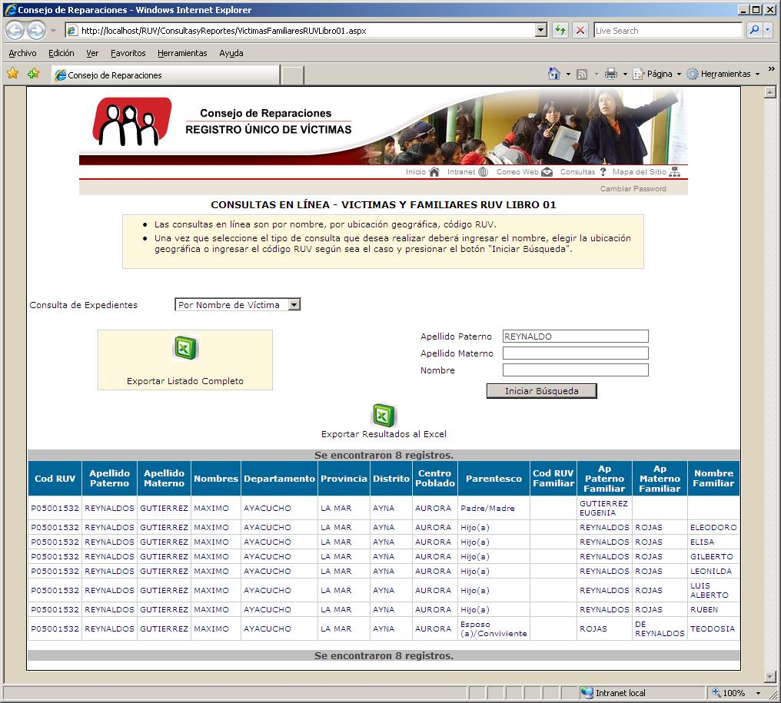

- Ayudar en el llenado del formato de solicitud de inscripción

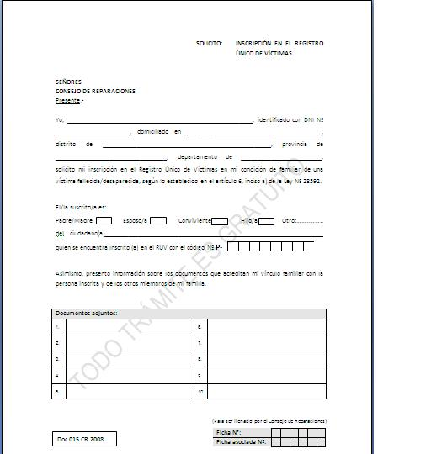

Para ser llenado por el CR
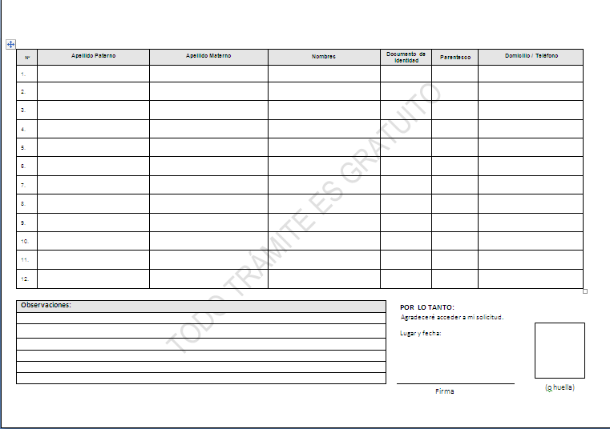

O firma o huella digital

- Fotocopiar o escanear los documentos que prueban el vínculo entre el familiar y la persona inscrita

- Entregar los documentos al módulo de atención más cercano o enviarlos por correo postal al Consejo de Reparaciones (Los Cedros 209, Lima 27) o por correo electrónico a familiares@ruv.gob.pe

- Indicarle al ciudadano(a) que posteriormente le entregarán el certificado de inscripción en el RUV

DOCUMENTOS NECESARIOS PARA ACREDITAR EL VÍNCULO FAMILIAR CON LA PERSONA FALLECIDA O DESAPARECIDA INSCRITA

Tipo de familiar | Documentos necesarios
Hijos | Copia simple de la partida de nacimiento o copia de su documento de identidad.
Esposo/a | Copia simple de partida de matrimonio.
Conviviente | Tres declaraciones juradas de testigos que den cuenta de la relación de convivencia durante 2 años antes de la muerte o desaparición de la víctima (como mínimo). Por lo menos una de estas declaraciones juradas deberá ser otorgada por alguna autoridad local o comunal.
Padre y madre | Copia simple de la partida de nacimiento o de bautizo de la víctima. Excepcionalmente, cuando la víctima causante haya sido indocumentada, se admitirá tres declaraciones juradas de testigos que den cuenta del vínculo de paternidad/maternidad con la víctima fallecida o desaparecida. Por lo menos una de estas declaraciones juradas deberá ser otorgada por alguna autoridad local o comunal.
Otros documentos que pueden acreditar el vínculo familiar cuando no existen los anteriores | - Partida de defunción  - Acta de defunción  - Sucesión intestada (declaratoria de herederos  - Constancias de autoridades políticas o comunales que prueben el vínculo familiar  - Tres declaraciones juradas de testigos que prueben el vínculo familiar (al menos uno de ellos tiene que ser autoridad civil o eclesiástica).

- Sugerencias para la difusión
- Si su institución u organización tiene un programa de radio o realiza actividades públicas sobre derechos humanos o políticas públicas indique que el Consejo de Reparaciones, entidad encargada de elaborar el RUV, debe identificar y ubicar a los familiares directos de las personas muertas y desaparecidas inscritas. El CR debe entregar los certificados de inscripción tanto de los muertos y desaparecidos como de los familiares directos inscritos.
- Coloque en un lugar visible de su institución, o en diversos lugares clave en su localidad, la lista de personas inscritas, actualizándola cada semana.
- Difunda esta iniciativa imprimiendo y distribuyendo afiches y volantes.
- Reúnase con organizaciones para informarle acerca de esta campaña.
- Realice minicampañas de identificación y ubicación de familiares señalando el plazo en el que apoyarán dicha iniciativa.

